Latihan Teori Pengolahan Citra

Pengolahan Citra Berwarna

Dimas Rizky H.P. – 2110141011

1. Ambil sembarang citra bunga dalam format RGB, buat program untuk memisahkan layer R, layer G, dan layer B dari citra.

Source Code :

img = imread('bunga_warna.jpg');

red = img(:,:,1);

green = img(:,:,2);

blue = img(:,:,3);

zero = zeros(size(img, 1), size(img, 2));

just_red = cat(3, red, zero, zero);

just_green = cat(3, zero, green, zero);

just_blue = cat(3, zero, zero, blue);

subplot(2,2,1), imshow(img), title('Gambar RGB');

subplot(2,2,2), imshow(just_red), title('Gambar Red');

subplot(2,2,3), imshow(just_green), title('Gambar Green');

subplot(2,2,4), imshow(just_blue), title('Gambar Blue');

Output

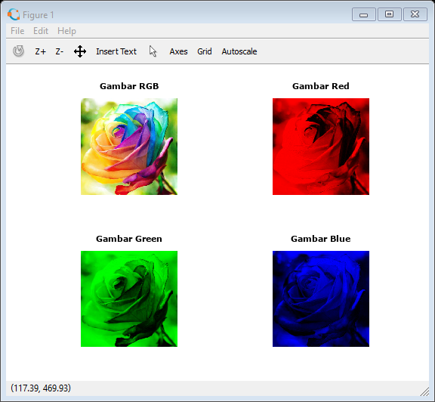

*Gambar 1.0 Pemisahan layer Red, Green dan Blue*

Pada gambar 1.0 dilakukan pemisahan untuk tiap – tiap layer warna yaitu Red, Green, dan Blue. Kemudian dilakukan penampilan citra masing-masing layer yang dipisah tadi.

1. Gunakan citra RGB pada no 1 lakukan konversi ke HSV, pisahkan layer H, S, dan V. Lakukan enhancement histogram ekualisasi dan contrast stretching pada citra HSV!

* Konversi RGB ke HSV

Source Code

img = imread('bunga_warna.jpg');

img_hsv = rgb2hsv(img);

subplot(1,2,1), imshow(img), title('Gambar RGB');

subplot(1,2,2), imshow(img_hsv), title('Gambar HSV');

Output

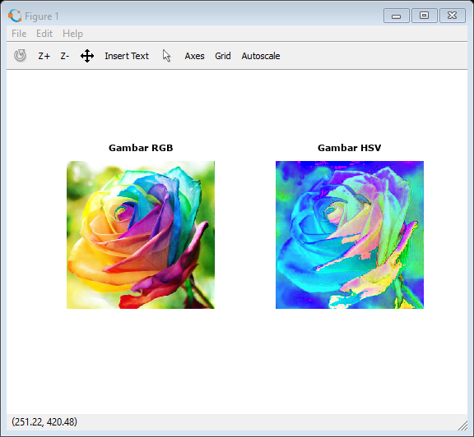

*Gambar 2.0 Pengubahan citra gambar bunga_warna.jpg menjadi HSV*

Pada Gambar 2.0 dilakukan konversi format warna dari RGB menjadi HSV dengan menggunakan function rgb2hsv pada octave. HSV terdiri dari Hue, Saturation dan Value. Dimana hue menyatakan keluarga warna, saturation menyatakan intensitas warna, dan value menyatakan derajat keabuan gambar.

* Pemisahkan HSV layer

Source Code

img = imread('bunga_warna.jpg');

img_hsv = rgb2hsv(img);

hue = img_hsv(:,:,1);

saturation = img_hsv(:,:,2);

value = img_hsv(:,:,3);

subplot(2,2,1), imshow(img_hsv), title('Gambar HSV');

subplot(2,2,2), imshow(hue), title('Hue');

subplot(2,2,3), imshow(saturation), title('Saturation');

subplot(2,2,4), imshow(value), title('Value');

Output

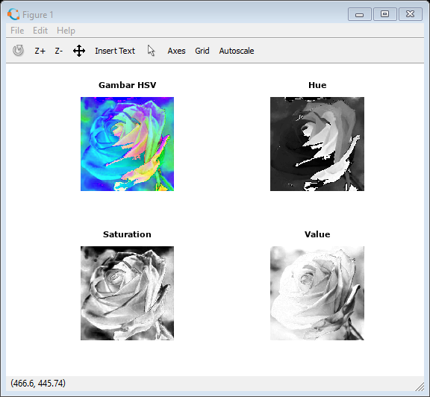

*Gambar 2.1 Pemisahan layer bunga dengan mode warna HSV*

Pada gambar 2.1 dilakukan pemisahan untuk tiga elemen dasar warna HSV yaitu untuk hue, saturation, dan valu. Hue memiliki rentang nilai dari 0 hingga 360, untuk saturation memiliki rentang nilai 0 hingga 1, dan value memiliki rentang nilai 0 hingga 255.

* Enhancement Histogram Equalization

Source Code

img = imread(’bunga_warna.jpg');

img_hsv = rgb2hsv(img);

hue = img_hsv(:,:,1);

saturation = img_hsv(:,:,2);

value = img_hsv(:,:,3);

hue_histeq = histeq(hue);

saturation_histeq = histeq(saturation);

value_histeq = histeq(value);

HSV_histeq = cat(3,hue_histeq,saturation_histeq,value_histeq);

subplot(1,2,1), imshow(img_hsv), title('Gambar HSV');

subplot(1,2,2), imshow(HSV_histeq), title('Histogram Equalization');

Output

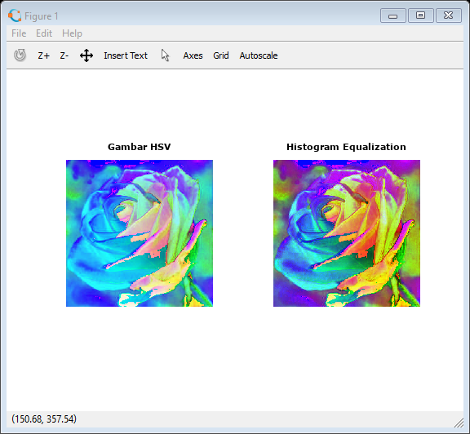

*Gambar 2.2 Enhancement citra HSV menggunakan histogram equalization*

Pada gambar 2.2 dilakukan enhancement histogram ekualisasi untuk gambar bunga_warna.jpg yang tipe warnanya adalah HSV. Sehingga hasil dari gambar tersebut memiliki penyebaran nilai histogram yang merata dan distribusi nilai derajat keabuannya menjadi seragam. Terlihat dari hasil gambar 2.2, histogram ekualisasi yang memiliki warna yang lebih banyak dan merata.

Contrast Stretching

Source Code

img = imread('bunga_warna.jpg');

img_hsv = rgb2hsv(img);

hue = img_hsv(:,:,1);

saturation = img_hsv(:,:,2);

value = img_hsv(:,:,3);

hue_cs = imadjust(hue);

saturation_cs = imadjust(saturation);

value_cs = imadjust(value);

HSV_cs = cat(3,hue_cs,saturation_cs,value_cs);

subplot(1,2,1), imshow(img_hsv), title('Gambar HSV');

subplot(1,2,2), imshow(HSV_cs), title('Contrast Stretching');

Output

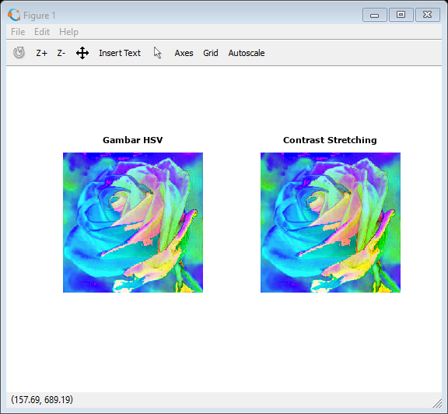

*Gambar 2.3 Penerapan contrast stretching pada citra bunga_warna.jpg*

Pada gambar 2.3 dilakukan contrass stretching untuk gambar tersebut. Pada penggunaan contrast stretching ini dilakukan untuk mendapatkan citra dengan kontras yang lebih baik daripada citra aslinya. Contrast stretching bergantung pada nilai intensitas gray levelnya. Terlihat pada gambar 2.3 dimana gambar terlihat lebih terang daripada gambar aslinya.